Alumno: Carlos León Vázquez

fecha de entrega: 04/06/2021

**PROGRAMACIÓN**

MANUAL TÉCNICO

**INDICE**

1. **Introducción1**
2. **Capturas de pantalla – Pencil:2**
3. **Capturas de pantalla – ERD, ER, WORKBENCH, SQL4**
4. **Código del juego6**
5. **Funcionalidad del juego y ventanas23**
6. **Imports30**
7. **Conclusión final32**
8. **Github33**
9. **Bibliografía34**

**Introducción**

En la presente práctica se adjuntarán todas las capturas respectivas y necesarias para exponer de forma técnica el juego de cartas que he desarrollado, “El Mentiroso”. Las tecnologías que he empleado para su desarrollo han sido:

* DIA
* Pencil
* SQL Workbench
* IDE Eclipse
* Java



1. **Capturas de pantalla – Pencil:**

* ***Pantalla de inicio del juego:***

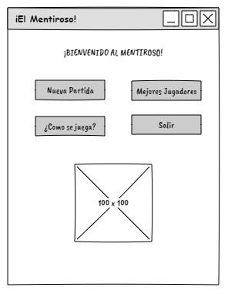

* ***Pantalla de Crear partida:***

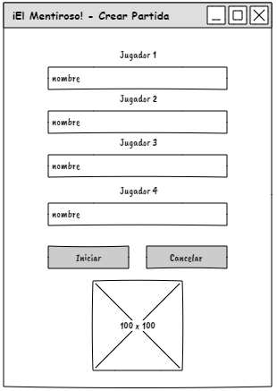

* ***Pantalla de Mejores Jugadores:***

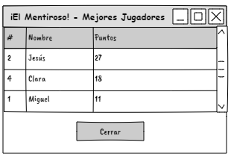

* ***Pantalla de cómo se juega:***

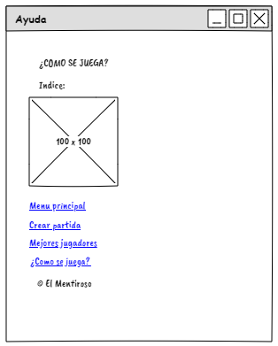

* ***Pantalla del juego durante la partida:***

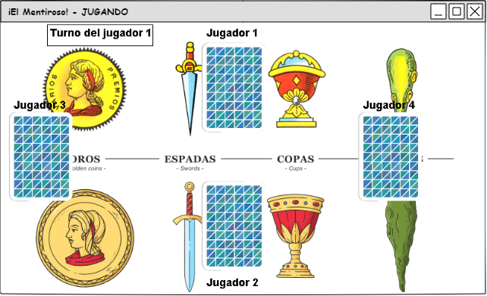

1. **Capturas de pantalla - ERD, ER, WORKBENCH, SQL**

* **ERD - Diagrama Entidad Relación:**

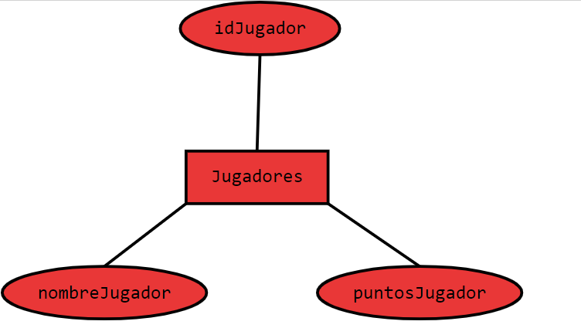

* **ER - Entidad Relación:**

**JUGADORES** (#idJugadores, nombreJugador, puntosJugador)

* **Workbench:**

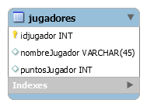

* **SQL, creación de base de datos y tablas.**

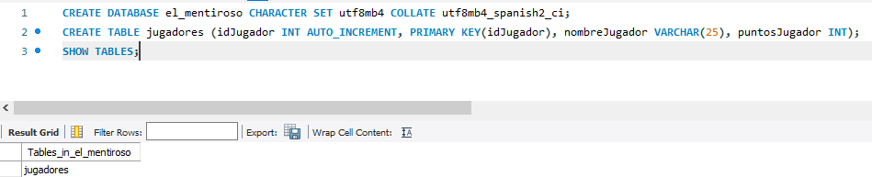

1. **Código del juego**

* PAQUETES Y CLASES

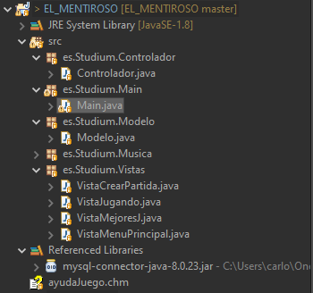

* MENÚ PRINCIPAL

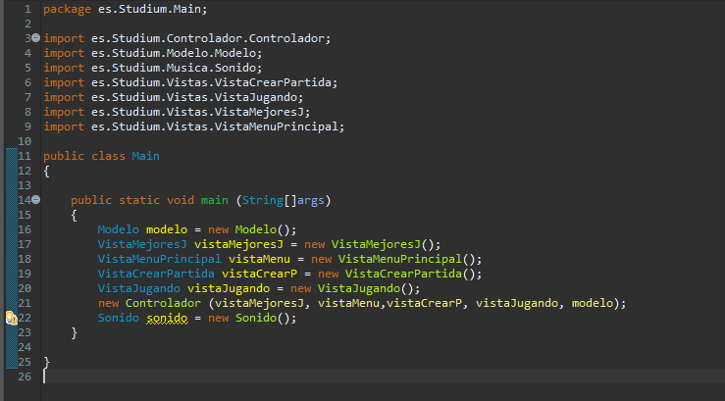

* VISTACREARPARTIDA

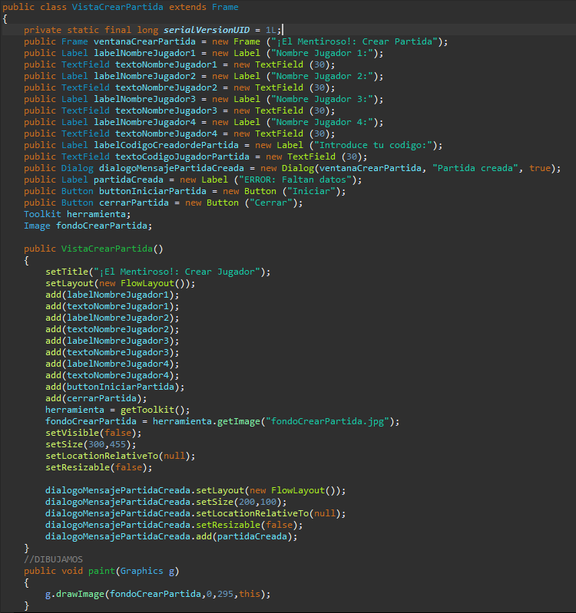

* VISTAMENUPRINCIPAL

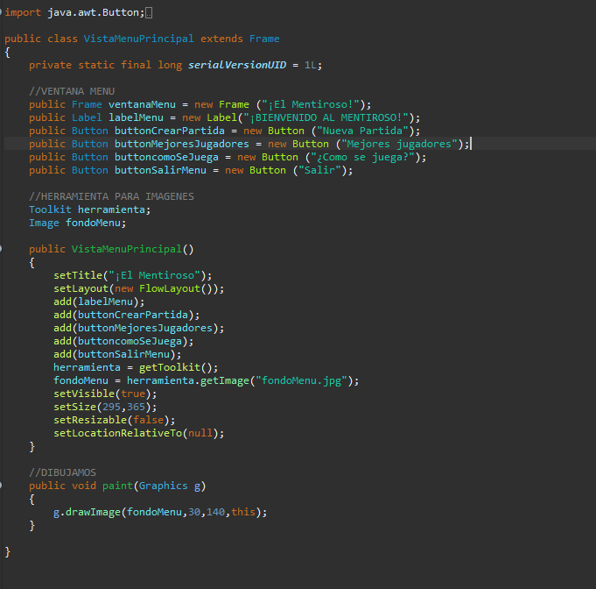

* VISTAMEJORESJUGADORES

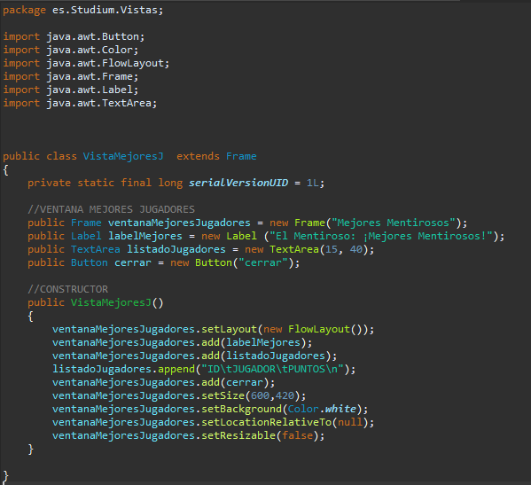

* VISTAJUGANDO

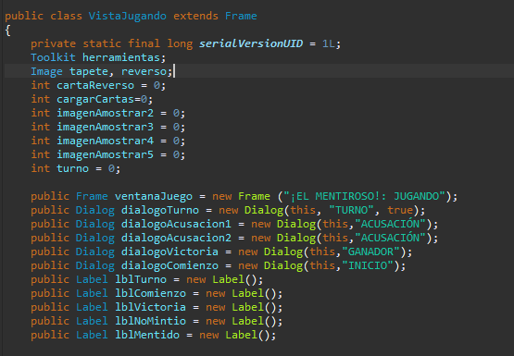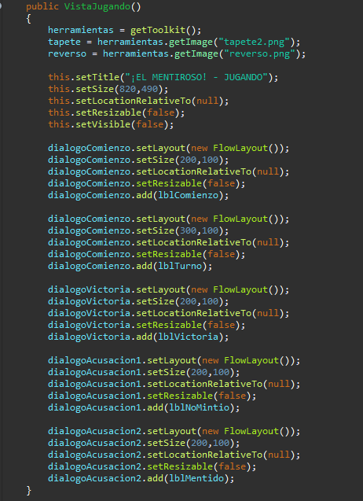

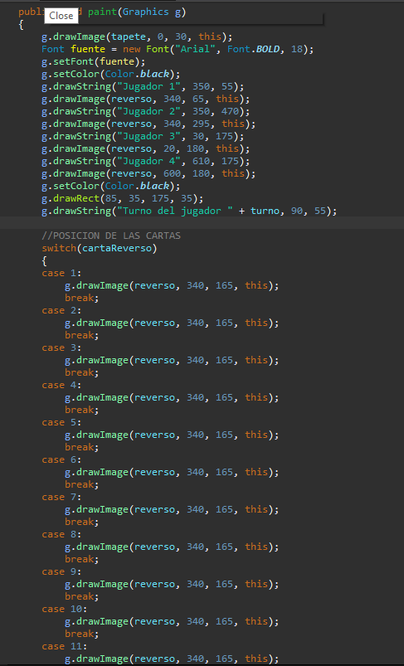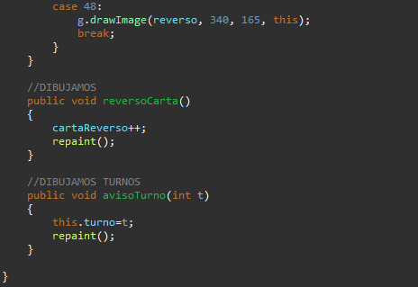

* MODELO

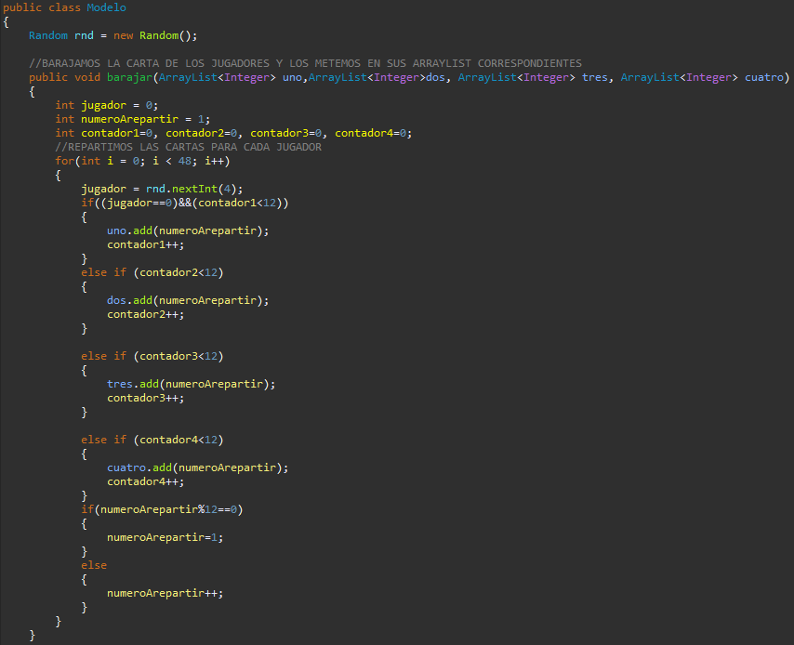

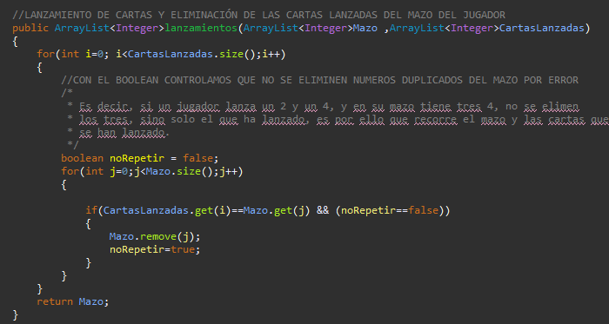

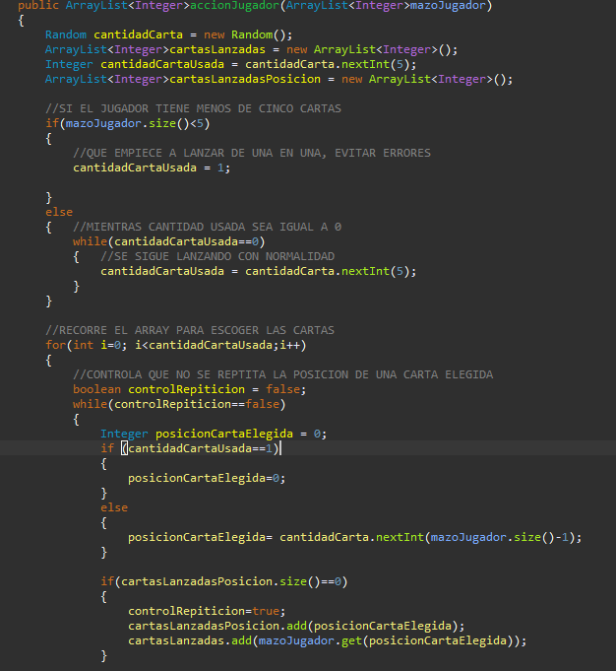

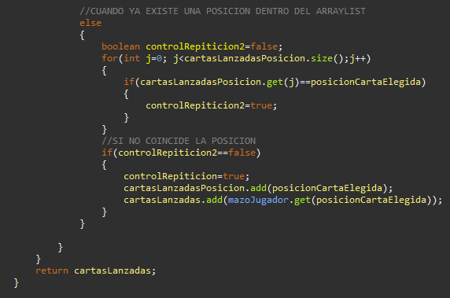

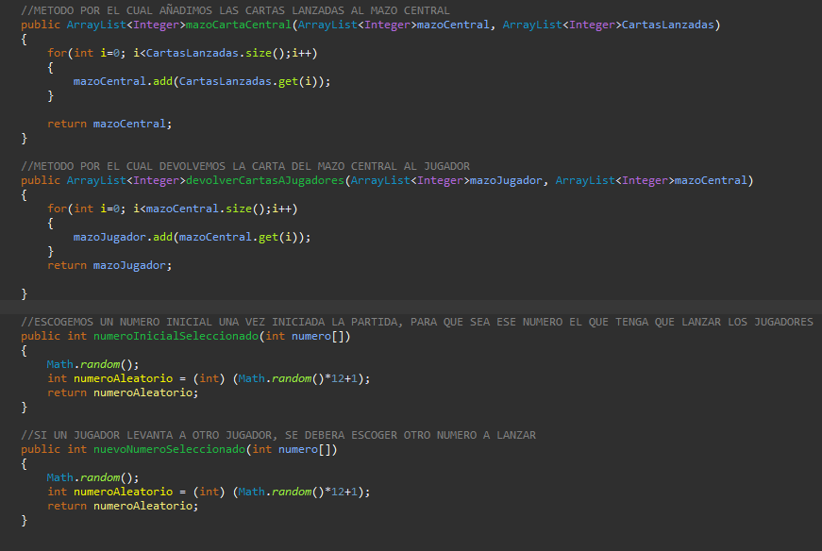

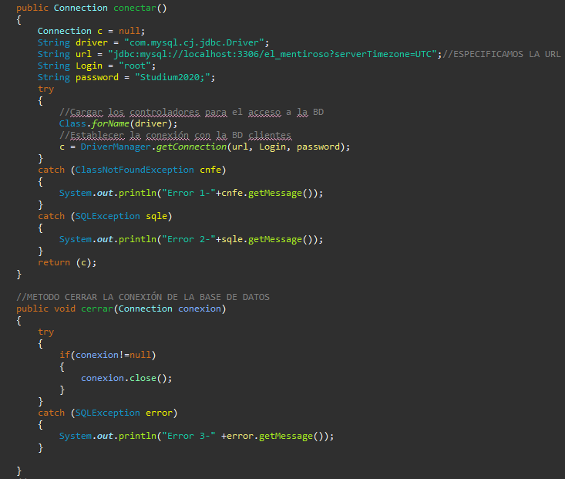

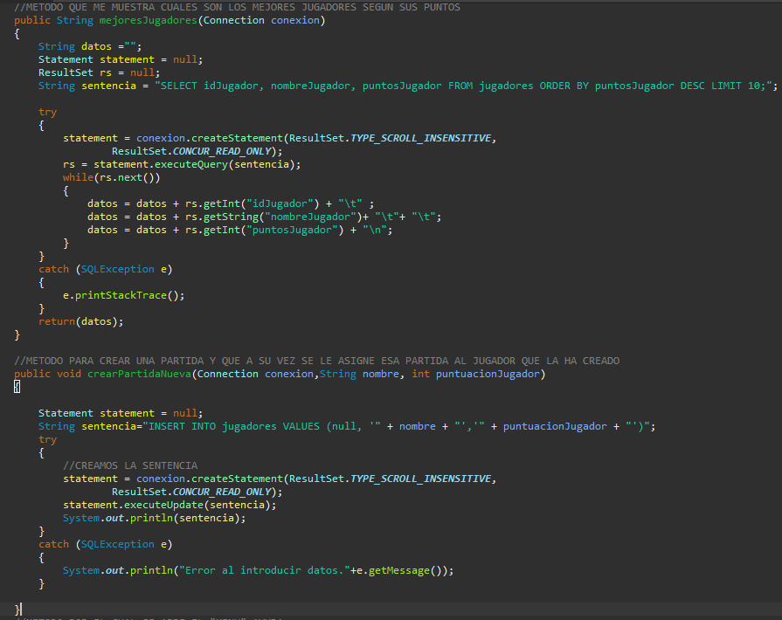

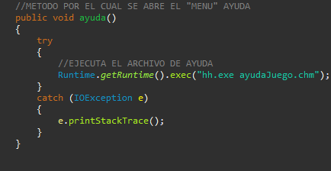

* CONTROLADOR

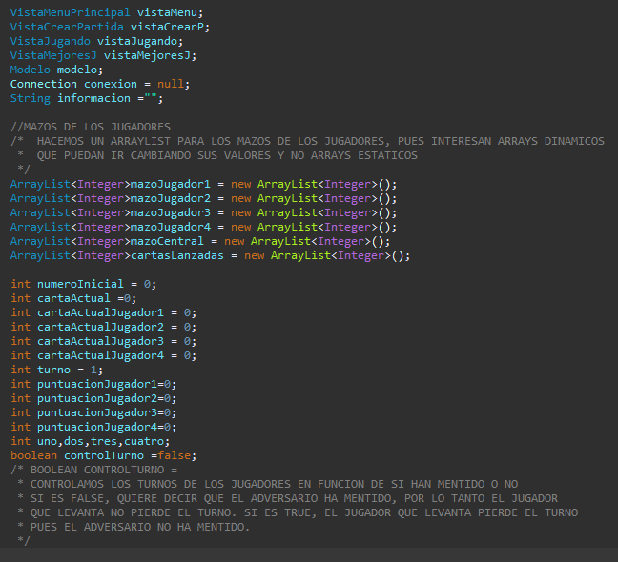

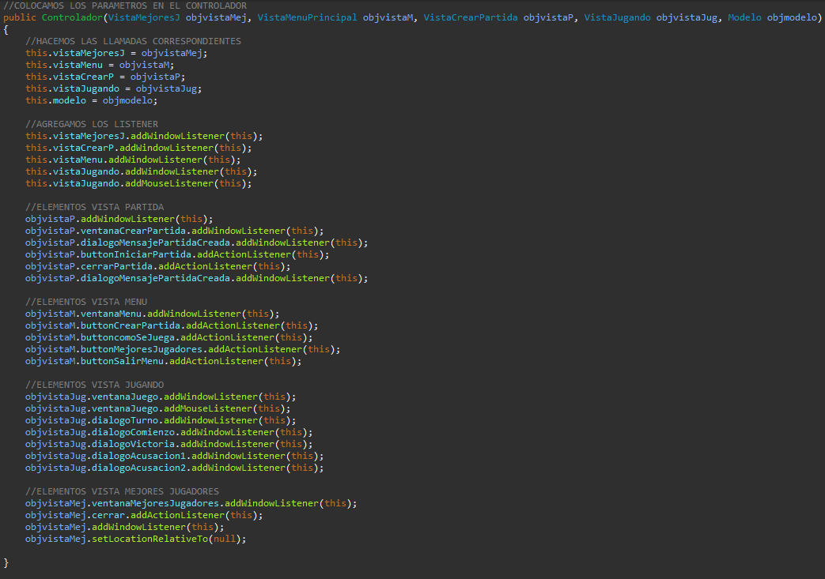

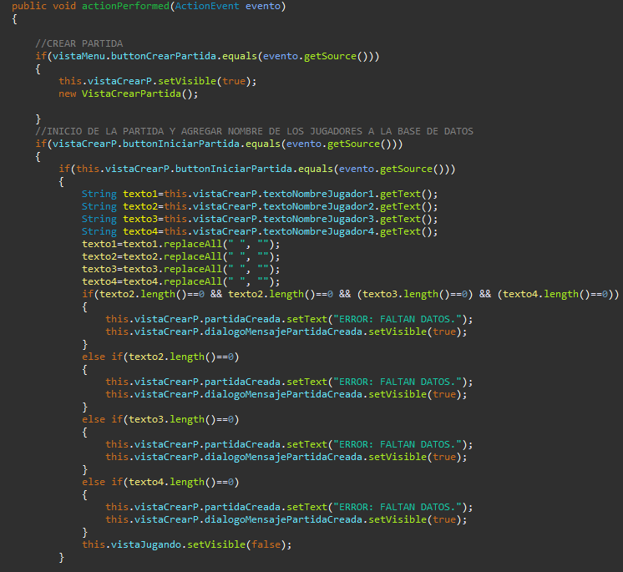

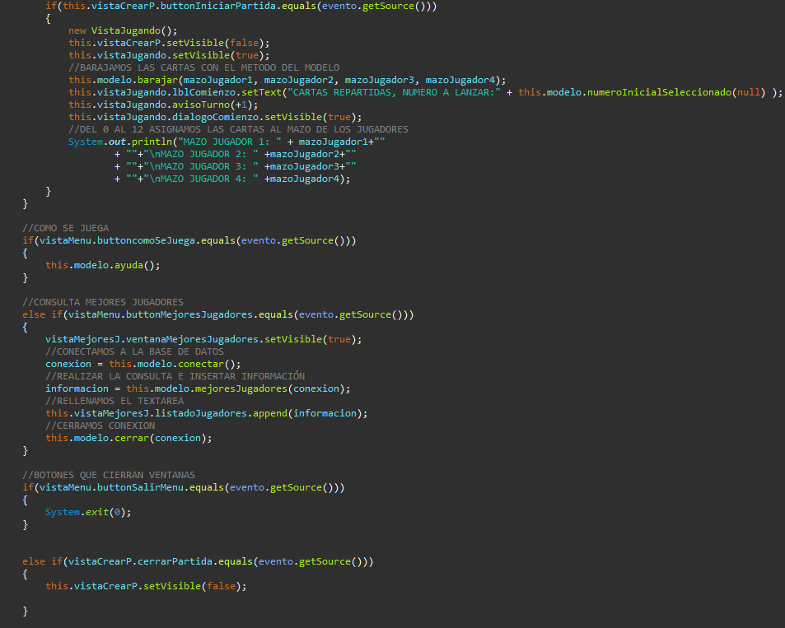

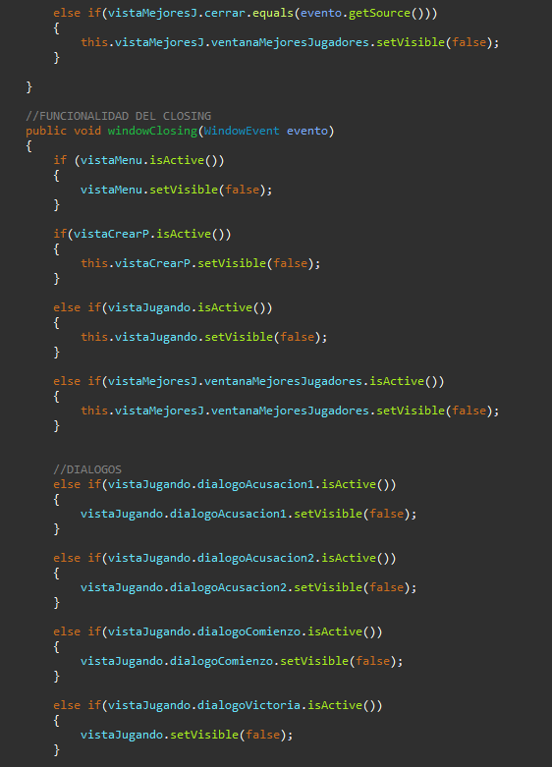

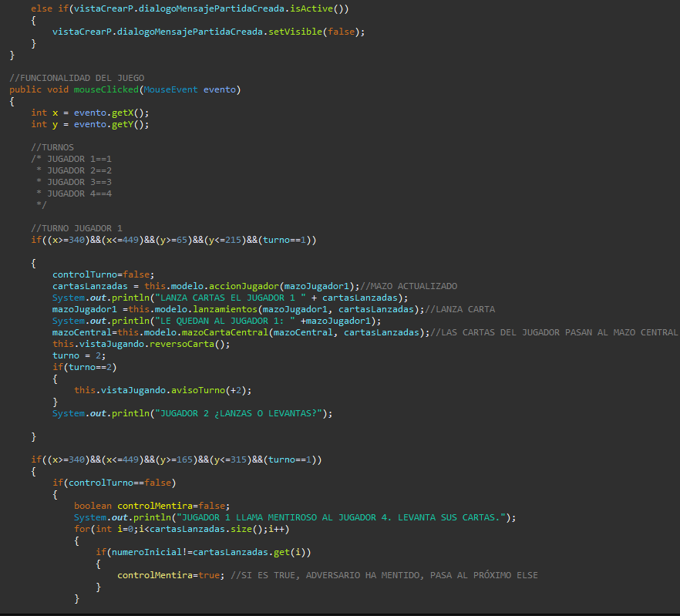

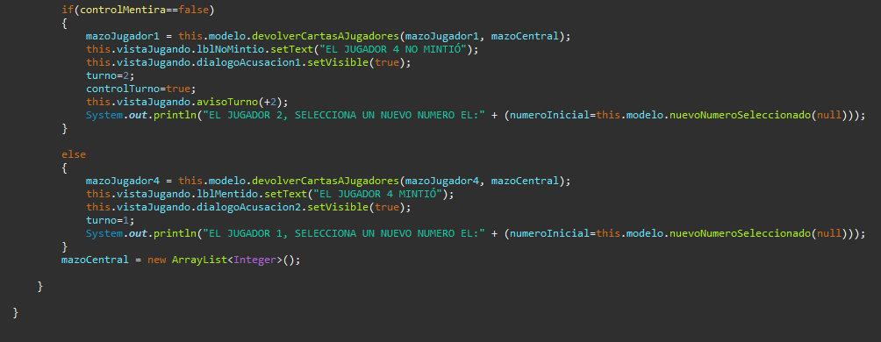

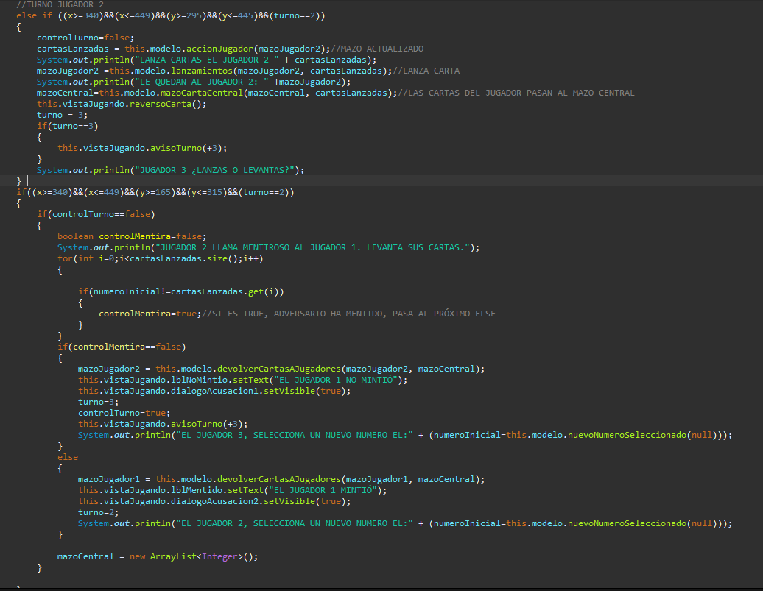

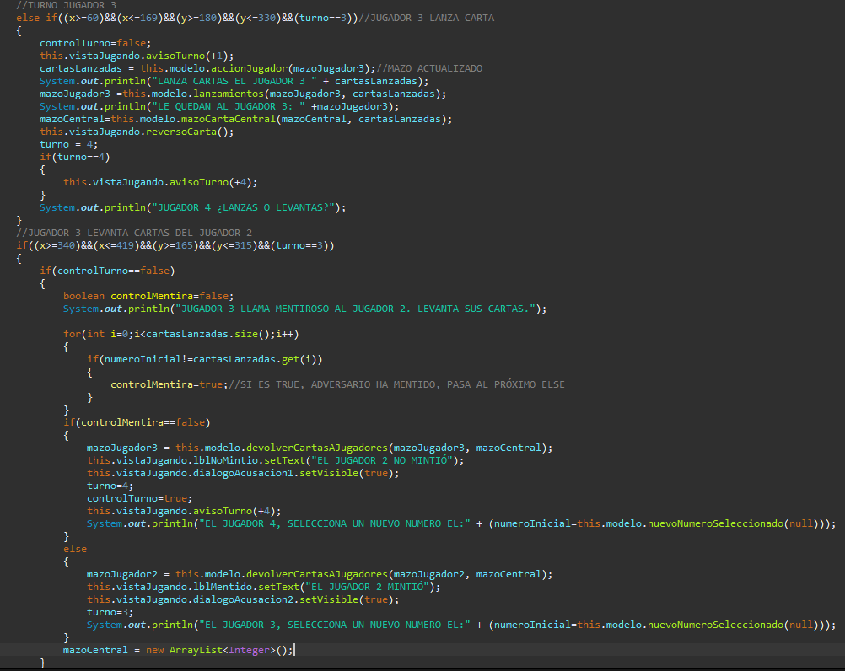

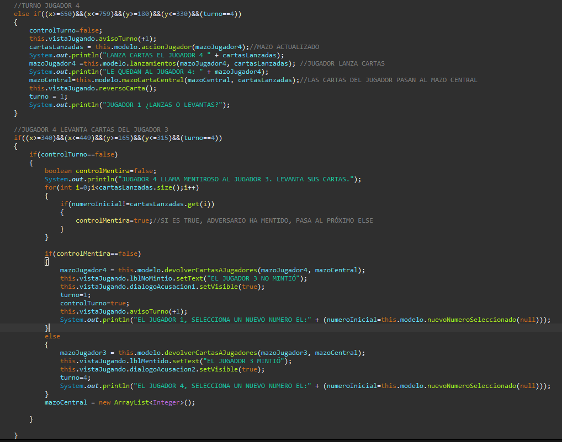

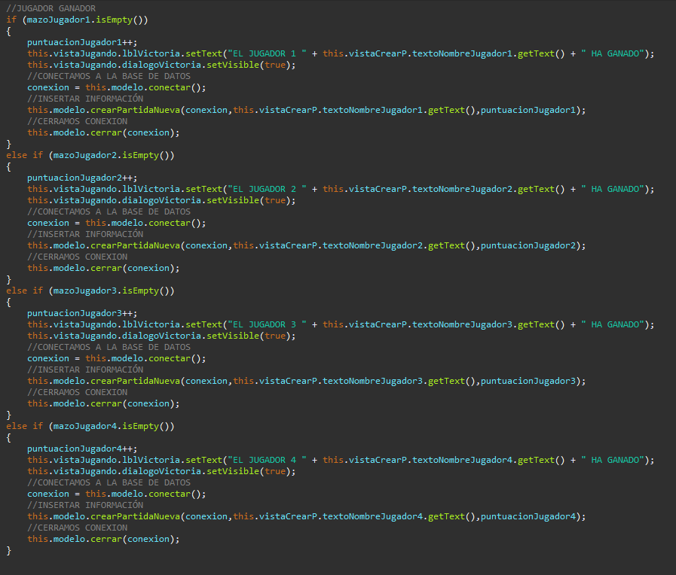

* Sonido

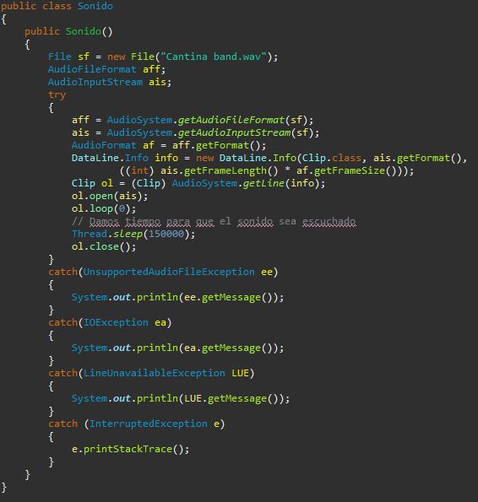

1. **Funcionalidad del juego y ventanas**

* Menú principal

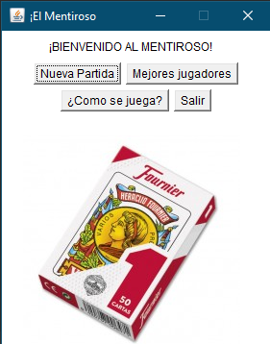

* **Nueva Partida**

1. Campos vacíos

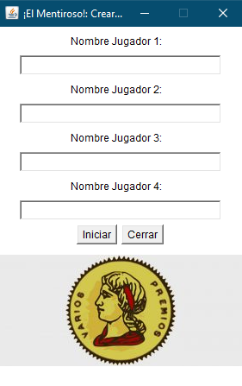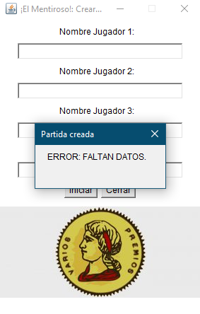

1. Campos rellenados

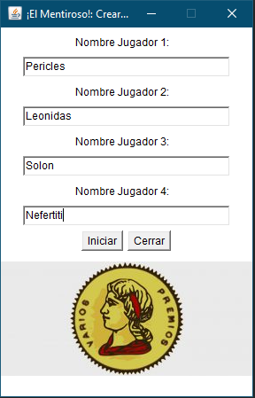

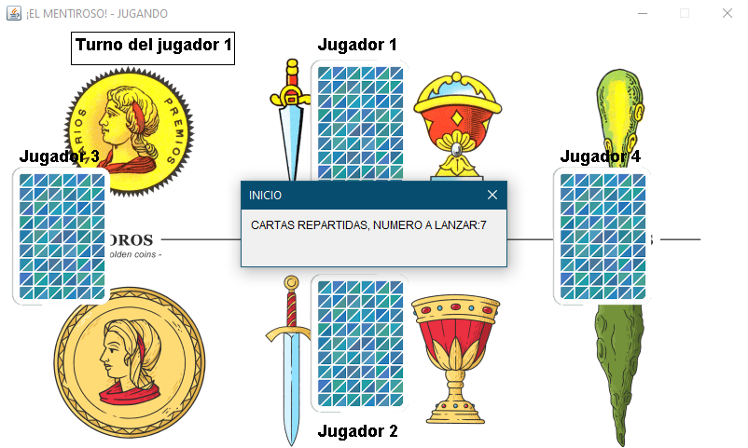

* Jugando

1. Inicio del juego



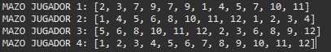

1. Lanzamiento de carta/s

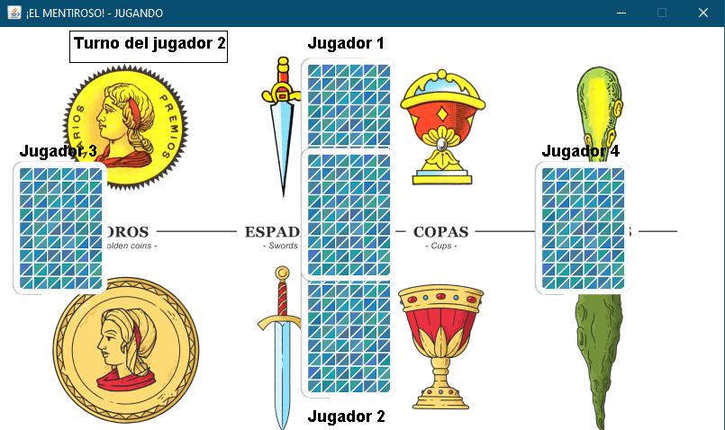

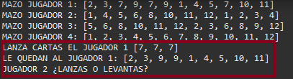

1. Levantar carta de jugador + Mintió

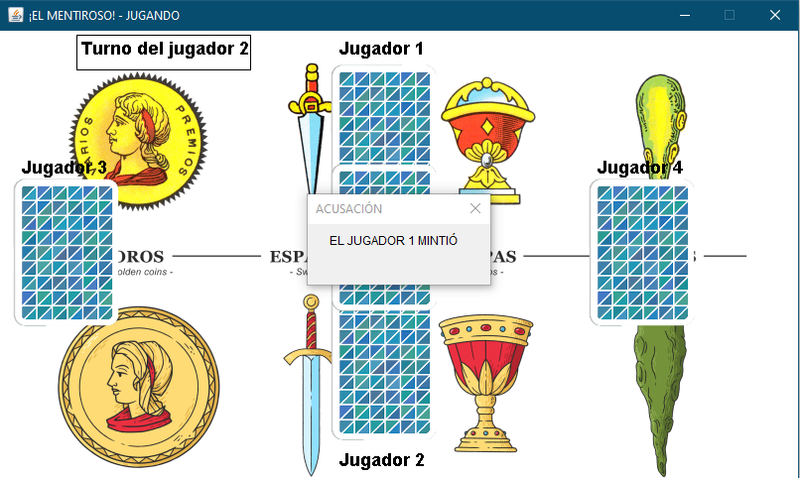

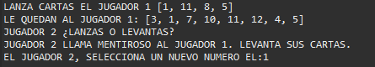

1. Levantar carta de jugador + No mintió

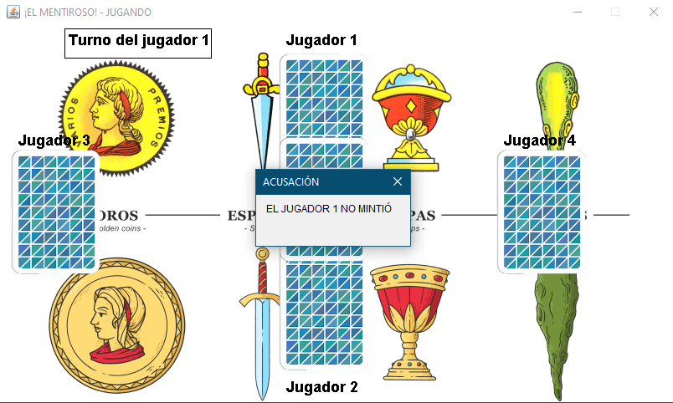



1. Victoria e inserción en la base de datos.

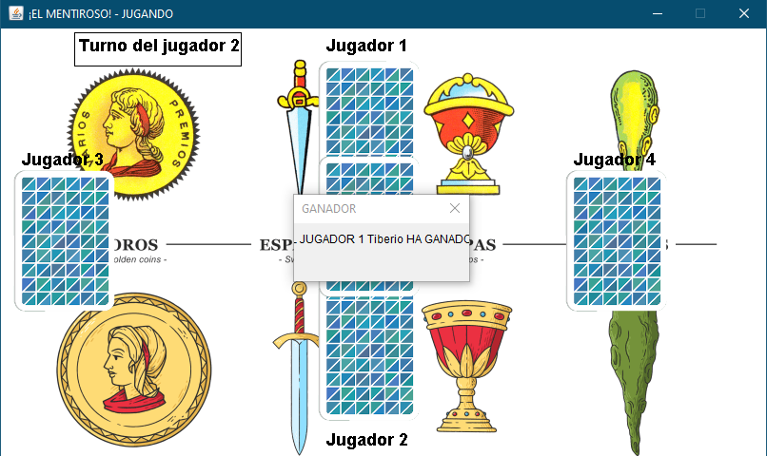

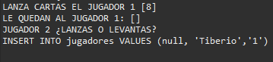

* **Ventana de mejores jugadores**

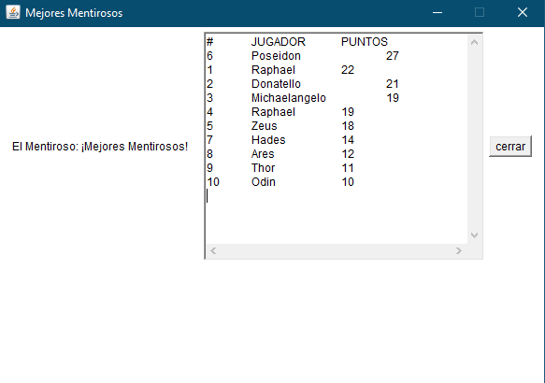

* **Manual de ayuda + tabla de contenidos**

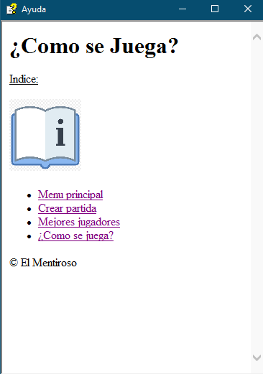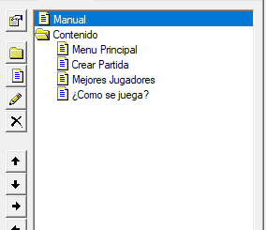

1. **Imports**

* **vistaCrearPartida y vistaMejoresJ**

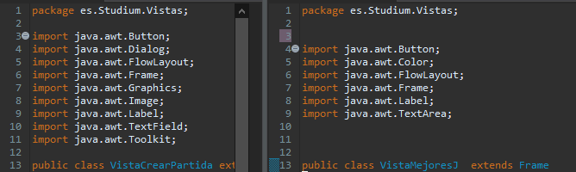

* **vistaMenuPrincipal y vistaJugando**

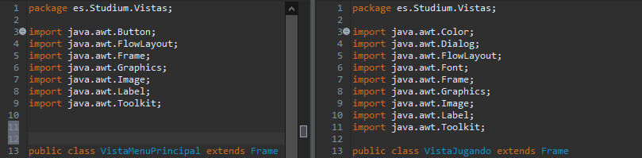

* **vistaMejoresJugadores**

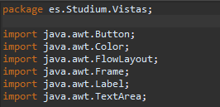

* **Modelo y controlador**

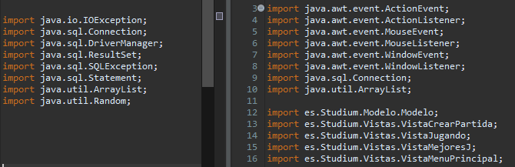

* **Sonido**

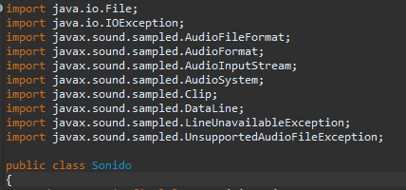

* **Main** (Insertada en su propio pantallazo del código)

1. **Conclusión final**

Considero esta última práctica como la más complicada que he realizado en toda la asignatura de programación. Y he entendido perfectamente el objetivo de la misma, pues aglutina en un todo, prácticamente la totalidad del conocimiento que hemos ido aprendiendo a lo largo de la asignatura, desde el primer tema hasta el final, strings, arrays, iteradores, bucles, condiciones, frames, dibujos, listeners, MVC, etc…Y a pesar de haberme quedado bloqueado en alguna que otra ocasión dentro de la práctica, en lugar de frustrarme, me obligaba a buscar alternativas, investigar y dar con soluciones posiblemente mucho más productivas que las que estaba intentando con anterioridad. Por lo que, si ese era el objetivo de la asignatura, además de aprender a programar, puedo decir, o creo que puedo decir, que lo he conseguido. En conclusión, una práctica compleja (dependiendo por supuesto también del juego), pero disfrutable que favorece mucho el asentar el aprendizaje y aprender todavía más.



1. **Github**

* <https://github.com/carleovaz/Programacion_Juego>

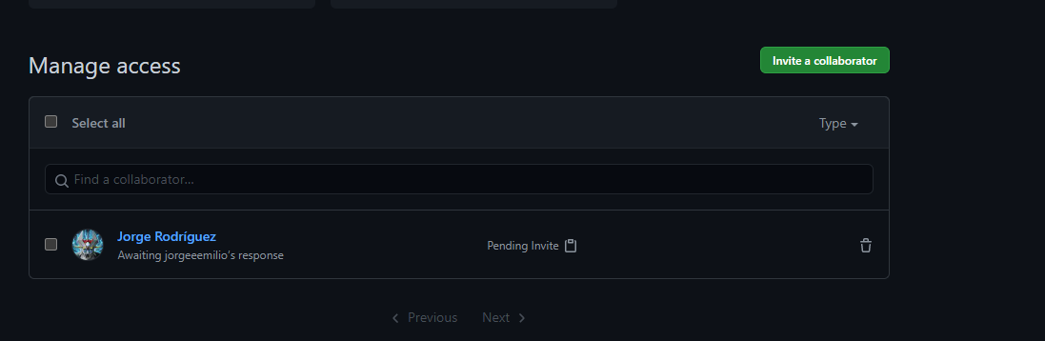

1. **Bibliografía:**

* <https://www.javatpoint.com/array-vs-arraylist-in-java#:~:text=Array%20is%20a%20fixed%20length,it%20can%20only%20store%20objects>.
* <https://docs.oracle.com/javase/8/docs/api/java/util/Random.html>
* <https://www.arquitecturajava.com/java-arraylist-for-y-sus-opciones/>